

**Об утверждении регламентов государственных услуг в сфере среднего образования**

***Утративший силу***

Постановление акимата Карагандинской области от 25 августа 2015 года № 49/03. Зарегистрировано Департаментом юстиции Карагандинской области 5 октября 2015 года № 3425. Утратило силу постановлением акимата Карагандинской области от 26 марта 2020 года № 18/01

      Сноска. Утратило силу постановлением акимата Карагандинской области от 26.03.2020 № 18/01 (вводится в действие по истечении десяти календарных дней после дня его первого официального опубликования).

      В соответствии с Законом Республики Казахстан от 15 апреля 2013 года "О государственных услугах", приказом Министра образования и науки Республики Казахстан от 8 апреля 2015 года № 179 "Об утверждении стандартов государственных услуг в сфере среднего образования, оказываемых местными исполнительными органами" (зарегистрирован в Реестре государственной регистрации нормативных правовых актов за № 11057), акимат Карагандинской области **ПОСТАНОВЛЯЕТ:**

      1. Утвердить прилагаемые:

      1) регламент государственной услуги "Прием документов и зачисление в организации образования, независимо от ведомственной подчиненности для обучения по общеобразовательным программам начального, основного среднего, общего среднего образования";

      2) регламент государственной услуги "Выдача разрешения на обучение в форме экстерната в организациях основного среднего, общего среднего образования";

      3) регламент государственной услуги "Выдача дубликатов документов об основном среднем, общем среднем образовании".

      2. Контроль за исполнением настоящего постановления возложить на курирующего заместителя акима области.

      3. Настоящее постановление вводится в действие по истечении десяти календарных дней после дня его первого официального опубликования.

|  |  |  |  |
| --- | --- | --- | --- |
| Аким области | Н. Абдибеков | | |
|  | | | Утвержден   постановлением акимата  Карагандинской области  от 25 августа 2015 года  № 49/03 |

**Регламент государственной услуги "Прием документов и зачисление в организации образования, независимо от ведомственной подчиненности, для обучения по общеобразовательным программам начального, основного среднего, общего среднего образования"**  
**1. Общие положения**

      1. Государственная услуга "Прием документов и зачисление в организации образования, независимо от ведомственной подчиненности, для обучения по общеобразовательным программам начального, основного среднего, общего среднего образования" (далее - государственная услуга) оказывается организациями начального, основного среднего, общего среднего образования (далее – услугодатель).

      Прием заявлений и выдача результатов оказания государственной услуги осуществляются через:

      1) канцелярию услугодателя;

      2) веб-портал "электронного правительства": www.e.gov.kz (далее – портал).

      2. Форма оказания государственной услуги: электронная, бумажная.

      3. Результат оказания государственной услуги: выдача расписки о приеме документов и издание приказа о зачислении в организацию среднего образования (начального, основного среднего, общего среднего) на начало учебного года.

      Форма предоставления результата оказания государственной услуги: электронная или бумажная. При обращении к услугодателю за результатом оказания государственной услуги на бумажном носителе результат оформляется на бумажном носителе.

      При обращении через портал в "личный кабинет" услугополучателя приходит уведомление о зачислении в организацию образования в форме электронного документа, подписанного электронной цифровой подписью (далее – ЭЦП) уполномоченного лица услугодателя.

      Сноска. Пункт 3 – в редакции постановления акимата Карагандинской области от 31.05.2018 № 26/01 (вводится в действие по истечении десяти календарных дней после дня его первого официального опубликования).

**2. Описание порядка действий структурных подразделений (работников) услугодателя в процессе оказания государственной услуги**

      4. Основанием для начала процедуры (действия) по оказанию государственной услуги является наличие заявления согласно стандарта государственной услуги "Прием документов и зачисление в организации образования, независимо от ведомственной подчиненности, для обучения по общеобразовательным программам начального, основного среднего, общего среднего образования", утвержденного приказом Министра образования и науки Республики Казахстан от 8 апреля 2015 года № 179 "Об утверждении стандартов государственных услуг в сфере среднего образования, оказываемых местными исполнительными органами" (зарегистрирован в Реестре государственной регистрации нормативных правовых актов за № 11057), (далее - Стандарт).

      5. Содержание каждой процедуры (действия), входящей в состав процесса оказания государственной услуги, длительность и последовательность его выполнения, в том числе этапы прохождения процедур (действий):

      1) сотрудник канцелярии услугодателя осуществляет прием заявления, регистрирует полученные от услугополучателя документы, сверяет копии документов с оригиналами документов, возвращает оригиналы услугополучателю и передает на рассмотрение руководителю услугодателя (15 минут);

      2) руководитель услугодателя рассматривает и определяет ответственного исполнителя (15 минут);

      3) ответственный исполнитель услугодателя оформляет проект приказа, направляет на рассмотрение и подписание руководителю (в течении 2 рабочих дней);

      4) руководитель услугодателя рассматривает проект приказа, подписывает и направляет в канцелярию (15 минут);

      5) сотрудник канцелярии услугодателя регистрирует приказ и выдает результат государственной услуги услугополучателю (15 минут).

      Срок оказания государственной услуги с момента сдачи пакета документов услугодателю, а также при обращении через портал – пять рабочих дней для получения расписки.

      6. Результатом процедуры (действия) по оказанию государственной услуги по действию 1, указанному в пункте 5 настоящего Регламента, является передача документов руководителю. Переданный пакет документов руководителю является основанием для начала выполнения действия 2, указанного в пункте 5 настоящего Регламента. Результатом действия 2, указанного в пункте 5 настоящего Регламента, является рассмотрение документов руководителем и передача завизированных руководителем документов специалисту, которые являются основанием для выполнения действия 3, указанного в пункте 5 настоящего Регламента. Результатом по действию 3, указанному в пункте 5 настоящего Регламента, является рассмотрение документов специалистом на соответствие предъявляемым требованиям, предусмотренным пунктом 9 Стандарта и подготовка проекта приказа, который является основанием для выполнения действия 4, указанного в пункте 5 настоящего Регламента. Результатом по действию 4, указанному в пункте 5 настоящего Регламента, является подписание результата оказания государственной услуги руководителем, который является основанием для выполнения действия 5, указанного в пункте 5 настоящего Регламента. Результатом по действию 5, указанному в пункте 5 настоящего Регламента, является направление подписанного руководителем результата услугополучателю.

**3. Описание порядка взаимодействия структурных**  
**подразделений (работников) услугодателя в процессе оказания государственной услуги**

      7. Перечень структурных подразделений (работников) услугодателя, которые участвуют в процессе оказания государственной услуги:

      1) сотрудник канцелярии услугодателя;

      2) руководитель услугодателя;

      3) ответственный исполнитель услугодателя.

      8. Описание последовательности процедур (действий) между структурными подразделениями (работниками):

      1) сотрудник канцелярии услугодателя осуществляет прием и регистрацию полученных документов, сверяет копии документов с оригиналами документов, возвращает оригиналы и передает на рассмотрение руководителю услугодателя (15 минут);

      2) руководитель услугодателя рассматривает и определяет ответственного исполнителя (15 минут);

      3) ответственный исполнитель услугодателя оформляет проект приказа и направляет руководителю (2 рабочих дня);

      4) руководитель услугодателя рассматривает проект приказа, подписывает и направляет в канцелярию(15 минут);

      5) сотрудник канцелярии услугодателя регистрирует приказ, выдает результат государственной услуги(15 минут).

**4. Описание порядка взаимодействия с Государственной корпорацией "Правительство для граждан" и (или) иными услугодателями, а также порядка использования информационных систем в процессе оказания государственной услуги**

      Сноска. Заголовок главы 4 – в редакции постановления акимата Карагандинской области от 20.06.2016 № 43/06 (вводится в действие по истечении десяти календарных дней после дня его первого официального опубликования).

      9. Описание порядка обращения при оказании государственной услуги через портал и последовательности процедур (действий) услугодателя и услугополучателя:

      1) услугополучатель осуществляет регистрацию на портале с указанием фактического места жительства услугополучателя с помощью индивидуального идентификационного номера (далее – ИИН), а также пароля;

      2) процесс 1 – ввод услугополучателем ИИН и пароля (процесс авторизации) на портале для получения услуги;

      3) условие 1 – проверка на портале подлинности данных о зарегистрированном услугополучателе через ИИН и пароль;

      4) процесс 2 – формирование порталом сообщения об отказе в авторизации в связи с имеющимися нарушениями в данных услугополучателя;

      5) процесс 3 – выбор услугополучателем услуги, указанной в настоящем регламенте, вывод на экран формы запроса для оказания услуги и заполнение услугополучателем формы (ввод данных) с учетом ее структуры и форматных требований, прикрепление к форме запроса необходимых копий документов в электронном виде, указанных в стандарте, а также выбор услугополучателем регистрационного свидетельства электронной цифровой подписи (далее – ЭЦП) для удостоверения (подписания) запроса;

      6) условие 2 – проверка на портале срока действия регистрационного свидетельства ЭЦП и отсутствия в списке отозванных (аннулированных) данных (между ИИН, указанным в запросе, и ИИН, указанным в регистрационном свидетельстве ЭЦП);

      7) процесс 4 – формирование сообщения об отказе в запрашиваемой услуге в связи с не подтверждением подлинности ЭЦП услугополучателя;

      8) процесс 5 – направление электронного документа (запроса услугополучателя), удостоверенного (подписанного) ЭЦП услугополучателя через шлюз электронного правительства (далее – ШЭП) в автоматизированном рабочем месте регионального шлюза электронного правительства (далее – АРМ РШЭП) для обработки запроса услугодателем;

      9) условие 3 – проверка услугодателем соответствия приложенных услугополучателем документов, указанных в стандарте, и основания для оказания услуги;

      10) процесс 6 – формирование сообщения об отказе в запрашиваемой услуге в связи с имеющимися нарушениями в документах услугополучателя;

      11) процесс 7 – получение услугополучателем результата услуги (уведомление в форме электронного документа), сформированной АРМ РШЭП.

      Результат оказания государственной услуги направляется услугополучателю в "личный кабинет" в форме электронного документа, удостоверенного ЭЦП уполномоченного лица услугодателя.

      Функциональное взаимодействие информационных систем, задействованных при оказании государственной услуги через портал приведены диаграммой согласно приложению 1 к настоящему регламенту;

      10. Подробное описание последовательности процедур (действий) взаимодействий структурных подразделений (работников) услугодателя в процессе оказания государственной услуги отражается в справочнике бизнес-процессов согласно приложению 2.

|  |  |
| --- | --- |
|  | Приложение 1  к регламенту государственной услуги  "Прием документов и зачисление в организации образования,  независимо от ведомственной подчиненности,  для обучения по общеобразовательным  программам начального, основного  среднего, общего среднего образования" |

**Диаграмма функционального взаимодействия при оказании государственной услуги через портал электронного правительства.**

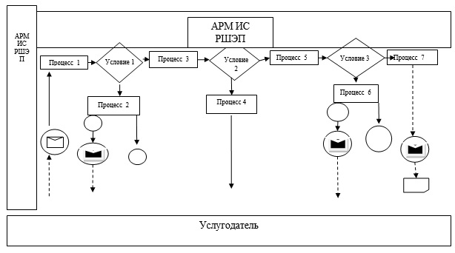

      Условные обозначения

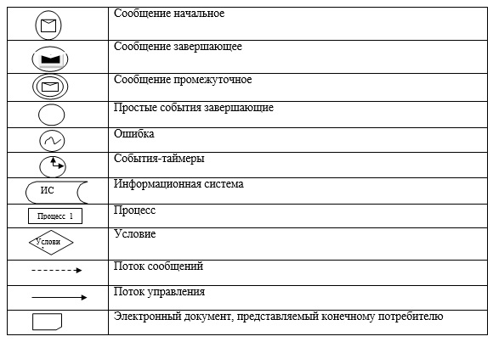

|  |  |
| --- | --- |
|  | Приложение 2  к регламенту государственной услуги  "Прием документов и зачисление в организации образования,  независимо от ведомственной подчиненности,  для обучения по общеобразовательным  программам начального, основного  среднего, общего среднего образования" |

**Справочник бизнес-процессов оказания государственной услуги**

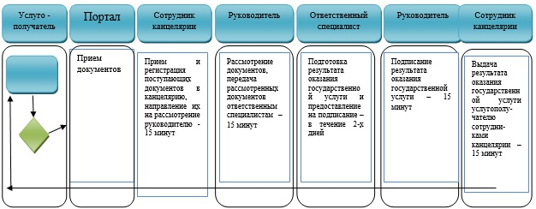

      Условные обозначения

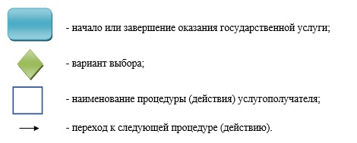

|  |  |
| --- | --- |
|  | Утвержден постановлением акимата Карагандинской области от 25 августа 2015 года № 49/03 |

**Регламент государственной услуги**  
**"Выдача разрешения на обучение в форме экстерната в организациях основного среднего, общего среднего образования"**

      Сноска. Регламент – в редакции постановления акимата Карагандинской области от 12.05.2016 № 32/06 (вводится в действие по истечении десяти календарных дней после его первого официального опубликования).

**1. Общие положения**

      1. Государственная услуга "Выдача разрешения на обучение в форме экстерната в организациях основного среднего, общего среднего образования" (далее – государственная услуга) оказывается местными исполнительными органами районов и городов областного значения (далее – услугодатели).  
      Прием заявления и выдача результата оказания государственной услуги осуществляется через:  
      1) Некоммерческое акционерное общество "Государственная корпорация "Правительство для граждан" (далее - Государственная корпорация);  
      2) веб-портал "электронного правительства" www.egov.kz (далее - портал).  
      2. Форма оказания государственной услуги: электронная (частично автоматизированная) и (или) бумажная.  
      3. Результатом оказания государственной услуги является выписка из приказа о разрешении на обучение в форме экстерната в организациях основного среднего, общего среднего образования по форме согласно приложению 1 к Стандарту государственной услуги "Выдача разрешения на обучение в форме экстерната в организациях основного среднего, общего среднего образования", утвержденного приказом Министра образования и науки Республики Казахстан от 8 апреля 2015 года № 179 "Об утверждении стандартов государственных услуг в сфере среднего образования, оказываемых местными исполнительными органами" (зарегистрирован в Реестре государственной регистрации нормативных правовых актов за № 11057), (далее - стандарт).  
      В случае обращения услугополучателя за получением результата оказания государственной услуги на бумажном носителе, результат оказания государственной услуги оформляется в электронной форме согласно приложению 1 к стандарту, распечатывается, заверяется печатью и подписью уполномоченного лица услугодателя.  
      При обращении на портал результат оказания государственной услуги направляется услугополучателю в форме электронного документа, удостоверенного электронной цифровой подписью (далее - ЭЦП) уполномоченного лица услугодателя.  
      Форма предоставления результата оказания государственной услуги: электронная

**2. Описание порядка действий структурных подразделений (работников) услугодателя в процессе оказания государственной услуги**

      4. Основанием для начала процедуры (действия) по оказанию государственной услуги является наличие заявления согласно приложению 2 к Стандарту.  
      5. Содержание процедур (действий), входящих в состав процесса оказания государственной услуги, длительность выполнения:   
      действие 1 – сотрудник канцелярии осуществляет прием и регистрацию поступивших документов, направляет на рассмотрение руководителю - 15 (пятнадцать) минут;  
      действие 2 – руководитель услугодателя рассматривает документы и назначает ответственного специалиста за исполнение - 15 (пятнадцать) минут;  
      действие 3 – ответственный специалист рассматривает документы на соответствие предъявляемым требованиям предусмотренным пунктом 9 Стандарта и подготавливает результат государственной услуги, направляет руководителю на подписание - в течение 13 (тринадцати) рабочих дней;  
      действие 4 – руководитель услугодателя подписывает результат государственной услуги и направляет в канцелярию -15 (пятнадцать) минут;  
      действие 5 – сотрудник канцелярии регистрирует и направляет результат оказания государственной услуги - 15 (пятнадцать) минут.  
      Срок оказания государственной услуги с момента сдачи документов услугополучателем в Государственную корпорацию, а также на портал - 15 (пятнадцать) рабочих дней.  
      При обращении в Государственную корпорацию день приема не входит в срок оказания государственной услуги.  
      6. Результатом процедуры (действия) по оказанию государственной услуги по действию 1, указанному в пункте 5 настоящего регламента, является передача документов руководителю. Переданный пакет документов руководителю является основанием для начала выполнения действия 2, указанного в пункте 5 настоящего регламента. Результатом действия 2, указанного в пункте 5 настоящего регламента, является рассмотрение документов руководителем и передача завизированных документов руководителем ответственному специалисту, которые являются основанием для выполнения действия 3, указанного в пункте 5 настоящего регламента. Результатом по действию 3, указанному в пункте 5 настоящего регламента является рассмотрение документов ответственным специалистом на соответствие предъявляемым требованиям, предусмотренным пунктом 9 Стандарта и подготовка результата государственной услуги, которое является основанием для выполнения действия 4, указанного в пункте 5 настоящего регламента. Результатом по действию 4, указанному в пункте 5 настоящего регламента является подписание результата оказания государственной услуги руководителем, который является основанием для выполнения действия 5 указанного в пункте 5 настоящего регламента. Результатом по действию 5, указанному в пункте 5 настоящего регламента является направление подписанного руководителем результата государственной услуги.

**3. Описание порядка взаимодействия структурных подразделений (работников) услугодателя в процессе оказания государственной услуги**

      7. Перечень структурных подразделений (работников) услугодателя, которые участвуют в процессе оказания государственной услуги:  
      1) сотрудник канцелярии;  
      2) руководитель;  
      3) ответственный специалист.  
      8. Описание процедур (действий), необходимых для оказания государственной услуги:  
      1) сотрудник канцелярии осуществляет прием и регистрацию поступивших документов, направляет на рассмотрение руководителю - 15 (пятнадцать) минут;  
      2) руководитель услугодателя рассматривает документы и назначает ответственного специалиста - 15 (пятнадцать) минут;  
      3) ответственный специалист рассматривает документы на соответствие предъявляемым требованиям предусмотренным пунктом 9 Стандарта и подготавливает результат государственной услуги, направляет руководителю на подписание - в течение 13 (тринадцати) рабочих дней;  
      4) руководитель услугодателя подписывает результат государственной услуги и направляет в канцелярию -15 (пятнадцать) минут;  
      5) сотрудник канцелярии регистрирует и направляет результат оказания государственной услуги - 15 (пятнадцать) минут.

**4. Описание порядка взаимодействия с Государственной корпорацией "Правительство для граждан" и (или) иными услугодателями, а также порядка использования информационных систем в процессе оказания государственной услуги**

      9. Описание порядка обращения в Государственную корпорацию с указанием каждой процедуры (действия):  
      1) услугополучатель подает необходимые документы и заявление работнику Государственной корпорации согласно пункту 9 Стандарта;  
      2) процесс 1 – ввод работником Государственной корпорации логина и пароля (процесс авторизации) для оказания услуги;  
      3) процесс 2 – выбор работником Государственной корпорации услуги, а также данных услугополучателя;  
      4) процесс 3 – направление запроса через шлюз электронного правительства (далее - ШЭП) в государственную базу данных физических лиц (далее – ГБД ФЛ) о данных услугополучателя;  
      5) условие 1 – проверка наличия данных услугополучателя в ГБД ФЛ;  
      6) процесс 4 – формирование сообщения о невозможности получения данных в связи с отсутствием данных услугополучателя в ГБД ФЛ;  
      7) процесс 5 – направление электронного документа (запроса услугополучателя) удостоверенного (подписанного) электронной цифровой подписью работника Государственной корпорации через ШЭП в автоматизированном рабочем месте регионального шлюза электронного правительства (далее – АРМ РШЭП);  
      8) за получением результата оказания государственной услуги услугополучатель обращается после окончания срока оказания государственной услуги.   
      Диаграмма функционального взаимодействия при оказании государственной услуги через Государственную корпорацию указано в приложении 1 к настоящему регламенту.  
      10. Описание порядка обращения через портал с указанием каждой процедуры (действия):  
      1) услугополучатель (услугодатель) осуществляет регистрацию на портале с помощью индивидуального идентификационного номера (далее - ИИН) и пароля (осуществляется для не зарегистрированных услугополучателей на портале);  
      2) процесс 1 – ввод услугополучателем ИИН и пароля (процесс авторизации) на портале для получения услуги;  
      3) условие 1 – проверка на портале подлинности данных о зарегистрированном услугополучателе через ИИН и пароль;  
      4) процесс 2 – формирование порталом сообщения об отказе в авторизации в связи с имеющимися нарушениями в данных услугополучателя;  
      5) процесс 3 – выбор услугополучателем (услугодателем) услуги, указанной в настоящем Регламенте, вывод на экран формы запроса для оказания услуги и заполнение услугополучателем (услугодателем) формы (ввод данных) с учетом ее структуры и форматных требований, а также выбор услугополучателем регистрационного свидетельства ЭЦП для удостоверения (подписания) запроса;  
      6) условие 2 – проверка на портале срока действия регистрационного свидетельства ЭЦП и отсутствия в списке отозванных (аннулированных) регистрационных свидетельств, а также соответствия идентификационных данных (между ИИН указанным в запросе, и ИИН указанным в регистрационном свидетельстве ЭЦП);  
      7) процесс 4 – формирование сообщения об отказе в запрашиваемой услуге в связи с не подтверждением подлинности ЭЦП услугополучателя;  
      8) процесс 5 – удостоверение запроса для оказания услуги посредством ЭЦП услугополучателя и направление электронного документа (запроса) через ШЭП/РШЭП в АРМ РШЭП для обработки услугодателем;  
      9) процесс 6 – регистрация электронного документа в АРМ РШЭП;  
      10) условие 3 – получение услугодателем данных документа, удостоверяющего личность услугополучателя, являющиеся государственными электронными информационными ресурсами, из соответствующих государственных информационных систем в форме электронных данных, удостоверенных ЭЦП уполномоченных лиц государственных органов;  
      11) процесс 7 – формирование сообщения об отказе в запрашиваемой услуге в связи с отсутствием данных услугополучателя в государственных информационных системах;  
      12) процесс 8 – получение услугополучателем результата услуги (уведомление в форме электронного документа), сформированной порталом. Электронный документ формируется с использованием ЭЦП уполномоченного лица услугодателя.  
      Диаграмма функционального взаимодействия при оказании государственной услуги через портал указано в приложении 2 к настоящему регламенту.  
      11. Подробное описание последовательности процедур (действий), взаимодействий структурных подразделений (сотрудников) услугодателя в процессе оказания государственной услуги, порядка использования информационных систем в процессе оказания государственной услуги приведено в справочнике бизнес-процессов согласно приложению 3 к настоящему регламенту.

|  |  |
| --- | --- |
|  | Приложение 1 к регламенту государственной услуги "Выдача разрешения на обучение в форме экстерната в организациях основного среднего, общего среднего образования" |

**Диаграмма функционального взаимодействия при оказании**  
**государственной услуги через Государственную корпорацию**

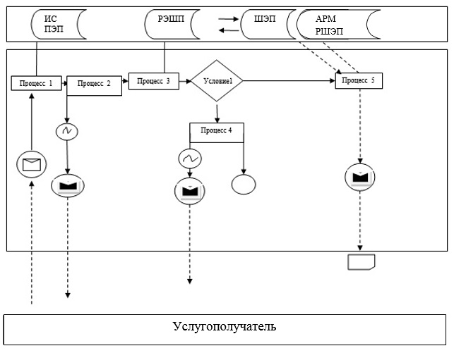

      Условные обозначения:

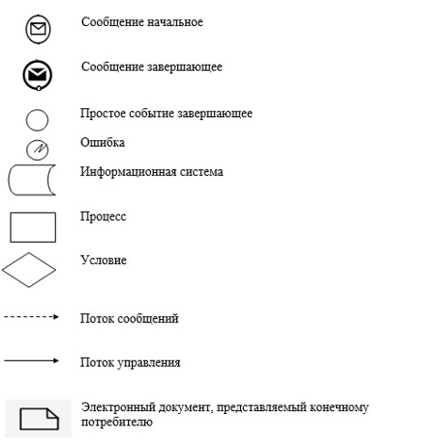

|  |  |
| --- | --- |
|  | Приложение 2 к регламенту государственной услуги "Выдача разрешения на обучение в форме экстерната в организациях основного среднего, общего среднего образования" |

**Диаграмма функционального взаимодействия при оказании государственной услуги через портал**

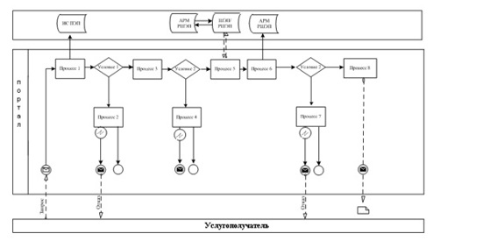

      Условные обозначения:

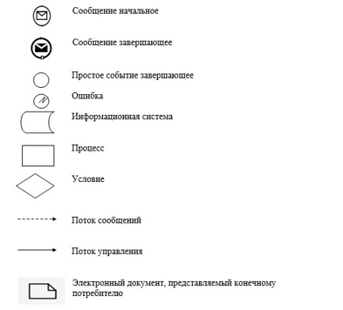

|  |  |
| --- | --- |
|  | Приложение 3 к регламенту государственной услуги "Выдача разрешения на обучение в форме экстерната в организациях основного среднего, общего среднего образования" |

**Справочник бизнес-процессов оказания государственной услуги**  
**"Выдача разрешения на обучение в форме экстерната в организациях основного среднего, общего среднего образования"**

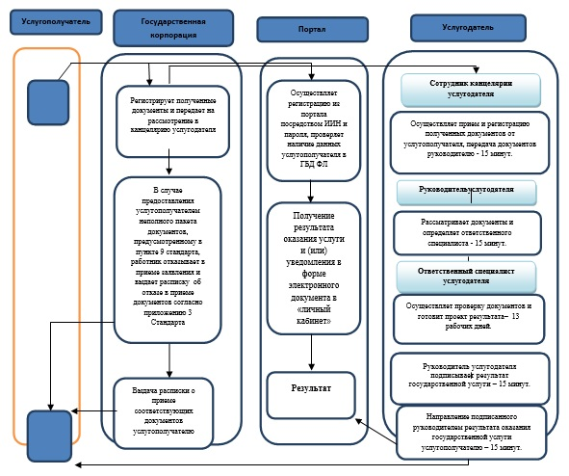

      Условные обозначения:



|  |  |
| --- | --- |
|  | Утвержден  постановлением акимата  Карагандинской области  от 25 августа 2015 г.  № 49/03 |

**Регламент государственной услуги**  
**"Выдача дубликатов документов об основном среднем, общем среднем образовании"**  
**1. Общие положения**

      1. Услугодателем государственной услуги являются организации образования основного среднего и общего среднего образования (далее - услугодатель).

      Прием заявлений и выдача результатов оказания государственной услуги осуществляются через:

      1) канцелярию услугодателя;

      2) Некоммерческое акционерное общество "Государственная корпорация "Правительство для граждан" (далее - Государственная корпорация).

      Сноска. Пункт 1 с изменениями, внесенными постановлением акимата Карагандинской области от 20.06.2016 № 43/06 (вводится в действие по истечении десяти календарных дней после дня его первого официального опубликования).

      2. Форма оказания государственной услуги: бумажная.

      3. Результатом оказания государственной услуги является выдача дубликата аттестата об основном среднем образовании, дубликата аттестата об общем среднем образовании.

      Форма предоставления результата оказания государственной услуги: бумажная.

      Сноска. Пункт 3 – в редакции постановления акимата Карагандинской области от 31.05.2018 № 26/01 (вводится в действие по истечении десяти календарных дней после дня его первого официального опубликования).

**2. Описание порядка действий структурных подразделений (работников) услугодателя в процессе оказания государственной услуги**

      4. Основанием для начала процедуры (действия) по оказанию государственной услуги является наличие заявления, cогласно приложению 1 стандарта государственной услуги "Выдача дубликатов документов об основном среднем, общем среднем образовании", утвержденного приказом Министра образования и науки Республики Казахстан от 8 апреля 2015 года № 179 "Об утверждении стандартов государственных услуг в сфере среднего образования, оказываемых местными исполнительными органами"(зарегистрирован в Реестре государственной регистрации нормативных правовых актов за № 11057), (далее - Стандарт).

      5. Содержание процедур (действий), входящих в состав процесса оказания государственной услуги, длительность выполнения:

      действие 1 –направление на рассмотрение руководителю - 15 (пятнадцать) минут;

      действие 2 – назначение ответственного специалиста за исполнение - в течение 15 (пятнадцать) минут;

      действие 3 – ответственный специалист рассматривает документы на соответствие требованиям, указанным в пункте 9 подготовленный результат государственной услуги направляет руководителю на подписание - в течение 13 (тринадцати) рабочих дней;

      действие 4 – направляет в канцелярию - 15 (пятнадцать) минут;

      действие 5 – сотрудник канцелярии регистрирует и направляет результат оказания государственной услуги услугополучателю - в течение рабочего дня.

      Срок оказания государственной услуги с момента сдачи документов услугополучателем - 15 (пятнадцать) рабочих дней.

      6. Результатом процедуры (действия) по оказанию государственной услуги по действию 1, указанному в пункте 5 настоящего Регламента, является передача документов руководителю. Переданный пакет документов руководителю является основанием для начала выполнения действия 2, указанного в пункте 5 настоящего Регламента. Результатом действия 2, указанного в пункте 5 настоящего Регламента, является рассмотрение документов руководителем и передача завизированных руководителем документов специалисту, которые являются основанием для выполнения действия 3, указанного в пункте 5 настоящего Регламента. Результатом по действию 3, указанному в пункте 5 настоящего Регламента, является рассмотрение документов специалистом на соответствие предъявляемым требованиям, предусмотренным пунктом 9 Стандарта и подготовка дубликата, который является основанием для выполнения действия 4, указанного в пункте 5 настоящего Регламента. Результатом по действию 4, указанному в пункте 5 настоящего Регламента, является подписание результата оказания государственной услуги руководителем, который является основанием для выполнения действия 5, указанного в пункте 5 настоящего Регламента. Результатом по действию 5, указанному в пункте 5 настоящего Регламента, является направление подписанного руководителем результата услугополучателю.

**3. Описание порядка взаимодействия структурных подразделений (работников) услугодателя в процессе оказания государственной услуги**

      7. Перечень структурных подразделений услугодателя, участвующих в процессе оказания государственной услуги:

      1) сотрудник канцелярии;

      2) руководитель;

      3) ответственный специалист.

      8. Описание процедур, необходимых для оказания государственной услуги:

      1) сотрудник канцелярии осуществляет прием и регистрацию поступивших документов, направляет на рассмотрение руководителю - 15 (пятнадцать) минут;

      2) руководитель услугодателя рассматривает документы и назначает ответственного специалиста за исполнение - 15 (пятнадцать) минут;

      3) ответственный специалист рассматривает документы на соответствие требованиям, указанным в пункте 9 стандарта государственной услуги подготовленный результат государственной услуги направляет руководителю на подписание - в течение 13 (тринадцати) рабочих дней;

      4) руководитель услугодателя подписывает результат государственной услуги и направляет в канцелярию - 15 (пятнадцать) минут;

      5) сотрудник канцелярии регистрирует и направляет результат оказания государственной услуги услугополучателю - в течение рабочего дня.

**4. Описание порядка взаимодействия с Государственной корпорацией "Правительство для граждан" и (или) иными услугодателями, а также порядка использования информационных систем в процессе оказания государственной услуги**

      Сноска. Заголовок главы 4 – в редакции постановления акимата Карагандинской области от 20.06.2016 № 43/06 (вводится в действие по истечении десяти календарных дней после дня его первого официального опубликования).

      9. Описание порядка обращения в Государственную корпорацию с указанием каждой процедуры (действия):

      1) услугополучатель государственной услуги подает необходимые документы и заявление работнику Государственной корпорации согласно приложению к стандарту;

      2) процесс 1 – ввод работником Государственной корпорации логина и пароля (процесс авторизации) для оказания услуги;

      3) процесс 2 – выбор работником Государственной корпорации услуги, а также данных представителя услугополучателя;

      4) процесс 3 – направление запроса через шлюз электронного правительства (далее - ШЭП) в государственную базу данных физических лиц (далее – ГБД ФЛ) о данных услугополучателя;

      5) условие 1 – проверка наличия данных услугополучателя в ГБД ФЛ;

      6) процесс 4 – формирование сообщения о невозможности получения данных в связи с отсутствием данных услугополучателя в ГБД ФЛ;

      7) процесс 5 – направление электронного документа (запроса услугополучателя) удостоверенного (подписанного) электронной цифровой подписью работника Государственной корпорации через ШЭП в автоматизированном рабочем месте регионального шлюза электронного правительства (далее – АРМ РШЭП);

      8) за получением результата оказания государственной услуги (выдача дубликата) услугополучатель обращается после окончания срока оказания государственной услуги ( приложение 1). Срок оказания государственной услуги – 15 (пятнадцати) рабочих дней с момента сдачи услугополучателем документов, определенных в пункте 9 Стандарта.

      Описание последовательности процедур (действий) указано в справочнике бизнес-процессов согласно приложению 2 к настоящему регламенту.

      Сноска. Пункт 9 с изменениями, внесенными постановлением акимата Карагандинской области от 20.06.2016 № 43/06 (вводится в действие по истечении десяти календарных дней после дня его первого официального опубликования).

|  |  |
| --- | --- |
|  | Приложение 1  к регламенту государственной услуги  "Выдача дубликатов документов об основном среднем,  общем среднем образовании" |

**Диаграмма функционального взаимодействия при оказании государственной услуги через Государственную корпорацию**

      Сноска. Заголовок приложения 1 – в редакции постановления акимата Карагандинской области от 20.06.2016 № 43/06 (вводится в действие по истечении десяти календарных дней после дня его первого официального опубликования).

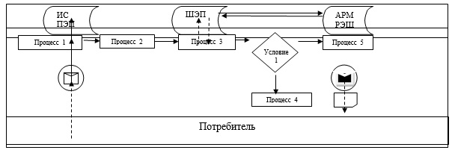

      Условные обозначения

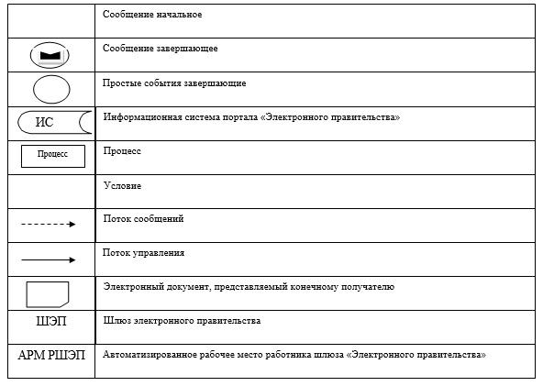

|  |  |
| --- | --- |
|  | Приложение 2  к регламенту государственной услуги  "Выдача дубликатов документов об основном среднем,  общем среднем образовании" |

**Справочник бизнес-процессов оказания государственной услуги**

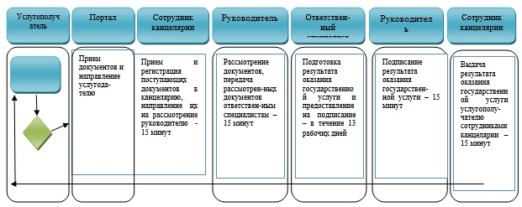

      Условные обозначения

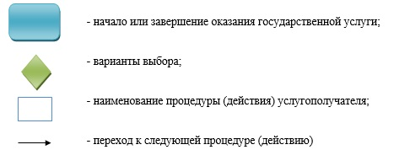

© 2012. РГП на ПХВ «Институт законодательства и правовой информации Республики Казахстан» Министерства юстиции Республики Казахстан